АРТИКУЛЯЦИОННАЯ ГИМНАСТИКА.
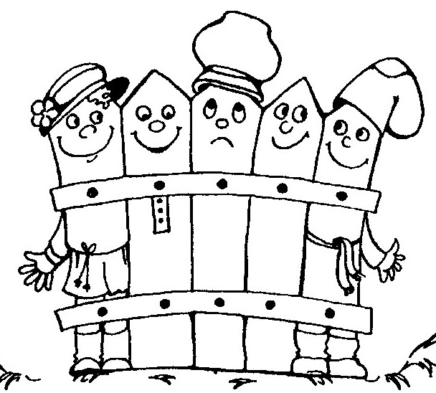
Построить забор.
Улыбнуться без напряжения, показать сомкнутые верхние и нижние зубы. Удерживать в данном положении под счет от 1 до 5-10. (6 раз)

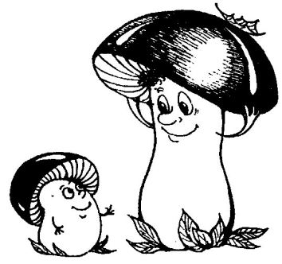
Грибок
Улыбнуться, показать зубы, приоткрыть рот. «Поцокать» языком, будто едешь на лошадке. Присосать широкий язык к небу, широко открыть рот (язык будет напоминать шляпку грибка, а растянутая подъязычная связка – его ножку). Удерживать по счет до 5. (4-5 раз)

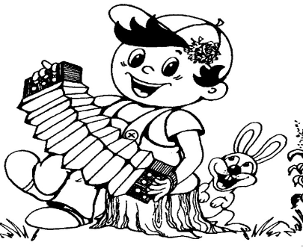
Гармошка
Улыбнуться, приоткрыть рот. Сделать «грибочек» (т.е. присосать широкий язык к небу). Не отрывая языка открывать и закрывать рот (зубы не смыкать). (до 5 раз)

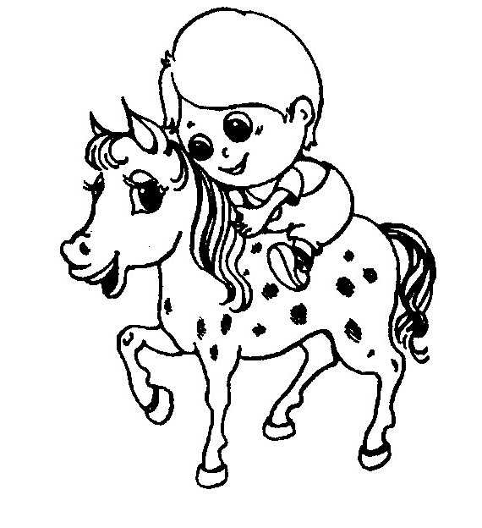
Поехали на лошадках.
При открытом рте пощелкать кончиком языка сначала медленно, потом быстрее. Следить, чтобы нижняя челюсть не двигалась; работает только язык. (5 раз)

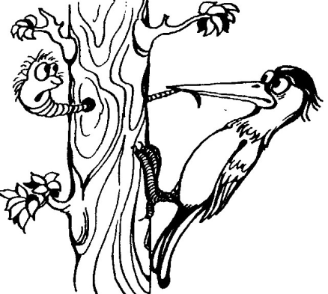
Дятел
Улыбнуться, открыть рот и постучать кончиком языка за верхними зубами со звуком «Т- ТТТ, Т -ТТТ» сначала медленно, потом все быстрее. Следить, чтобы рот был все время приоткрыт, губы в улыбке, нижняя челюсть неподвижна, работает только язык. (до 8 раз)

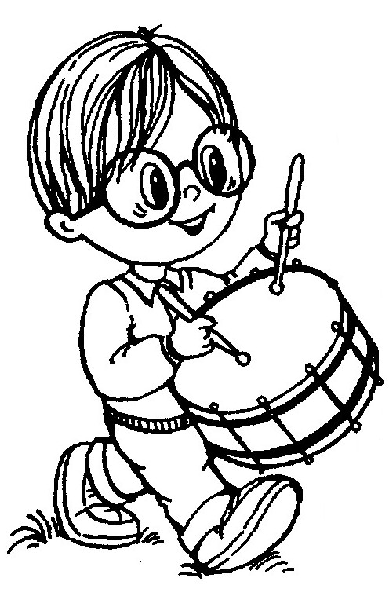
Барабанщик.
Улыбнуться, открыть рот и постучать кончиком языка за верхними зубами со звуком «Д-Д-Д» сначала медленно, потом все быстрее. Следить, чтобы рот был все время приоткрыт, губы в улыбке, нижняя челюсть неподвижна, работает только язык. (до 8 раз)

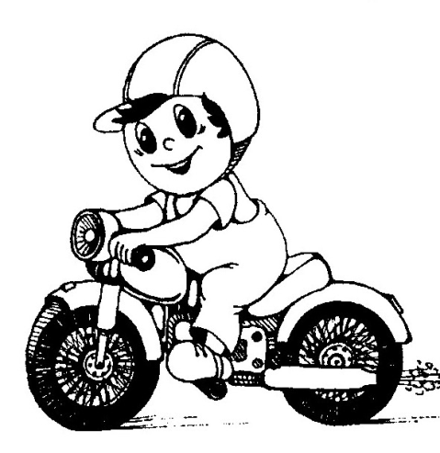
Заведем мотоцикл
Улыбнуться, открыть рот и постучать кончиком языка за верхними зубами со звукосочетанием «ДЫН-ДЫН-ДЫН» сначала медленно, потом все быстрее. Следить, чтобы рот был все время приоткрыт, губы в улыбке, нижняя челюсть неподвижна, работает только язык. Постепенно убыстрять темп произнесения звукосочетания. (до 8 раз)

